План- Конспект занятия по финансовой грамотности в 1классе
«Своё дело»
(открываем пиццерию)
Цель: углубление и повторение знаний по теме «что такое бизнес».
Задачи:
- способствовать формированию экономического образа мышления;
- воспитывать ответственность и нравственное поведение в области экономических отношений в быту;
- формировать опыт применения полученных знаний и умений для решения элементарных вопросов в области экономики.
Предметные образовательные результаты
-ознакомить учащихся с понятием “Своё дело”,
-ознакомить с принципами формирования личного дохода, его сохранения и преумножения.
-закрепить понятия «прибыль», «бизнес», «собственное производство»;
- сформировать умение составлять бизнес-план;
- развивать логическое мышление, построение причинно-следственных связей.
-изготовить собственный продукт.
Личностные результаты:
Учащийся получит возможность для формирования следующих личностных УУД:
ценности научного познания
• овладение начальными навыками адаптации в мире финансовых отношений;
гражданско- патриотическое воспитание
• развитие навыков сотрудничества со взрослыми и сверстниками в разных игровых и реальных экономических ситуациях, представление о нравственно-этических нормах поведения и правилах межличностных отношений.
эстетическое восприятие
- стремление к самовыражению.

Метапредметные результаты:
Учащийся получит возможность для формирования следующих УУД:
Регулятивные УУД
самоорганизация
• составление простых планов с помощью учителя;
• понимание цели своих действий;
• проявление познавательной и творческой инициативы;
самоконтроль:
• устанавливать причины успеха/неудач учебной деятельности;
корректировать свои учебные действия для преодоления ошибок.
• оценка правильности выполнения действий;

Познавательные УУД
начальные исследовательские действия
• освоение способов решения проблем творческого и поискового характера;
• использование различных способов поиска, сбора, обработки, анализа и представления информации;
• овладение логическими действиями сравнения, обобщения, классификации, установления аналогий и причинно-следственных связей, построения рассуждений, отнесения к известным понятиям;
• овладение базовыми предметными и межпредметными понятиями;

Коммуникативные УУД:
совместная деятельность
• умение участвовать в беседе по обсуждению поставленной цели;
• умение высказывать своё отношение к обсуждаемой проблеме;
• составление текстов в устной и письменной формах;
• умение слушать собеседника и вести диалог;
• умение признавать возможность существования различных точек зрения и права каждого иметь свою;
• умение излагать свое мнение и аргументировать свою точку зрения и оценку событий;
общение
• умение договариваться о распределении функций и ролей в совместной деятельности; осуществлять взаимный контроль в совместной деятельности, адекватно оценивать собственное поведение и поведение окружающих.

Оборудование: карточки с изображениями для составления бизнес плана, макет пиццы и ингредиенты для практической работы.

Формы обучения: фронтальная, групповая, парная.

Межпредметные связи: математика, окружающий мир, литературное чтение.

Класс делится на 4 группы. Каждая группа выполняет задание.
1.Организационный момент
- Самоопределение к деятельности
(Включение в учебную деятельность на личностно значимом уровне)
Ребята, сегодня у нас с вами очередное занятие по финансовой грамотности.
Для того чтобы наше занятие получилась интересным и познавательным работать надо дружно, слаженно, продуктивно.

2.Активизация деятельности
- Актуализация знаний и мотивация (Готовность мышления и осознание потребности к построению нового способа действия)

Давайте вспомним, чему мы ранее научились на наших занятиях, и составим все вместе кластер. Для этого соберем все картинки, которые составляют понятие «Финансовая грамотность».

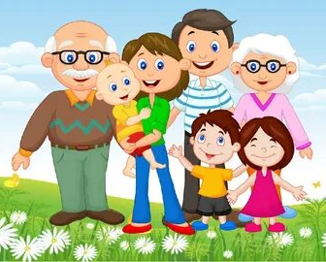
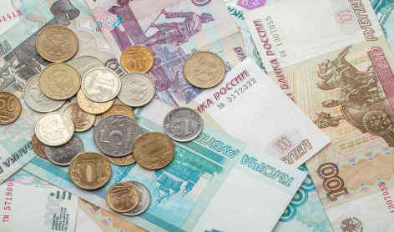

Умение правильно распоряжаться денежными средствами на свои потребности , а также умение управлять деньгами и составляют финансовую грамотность .

«Работай головой, а не руками», — вечно говорит самый известный мультяшный персонаж бизнесмен Скрудж МакДак. Скрудж. Данный герой заработал состояние на горной промышленности, добывая полезные ископаемые.
Кто такой бизнесмен и знаете ли вы что такое бизнес???

(Бизнесмен – это человек, который умеет грамотно и правильно распределять свои финансы)
(Бизнес - это свое дело, которое приносит прибыль)
Бизнесмен всегда ищет новые идеи для своего бизнеса.
Хочу предложить вам бизнес идею, а какую, Вы узнаете, разгадав загадку….

Я восьмое чудо света
Только выйду из печи
Как бумажная карета
К вам домой меня примчит
Эпатажный мой наряд
Разукрашен всем подряд
Помидоры, сыр, колбасы,
Шампиньоны, ананасы,
Огурцы, бекон, лосось,
Всё, что под рукой нашлось….(пицца)
Отличная идея, выпекать пиццу.

4. Физминутка «Считаем денежки»

Раз, два, три, четыре, пять,
Все умеем денежку считать.
Отдыхать умеем тоже -
Руки за спину положим,
Голову поднимем выше
И легко-легко подышим.
Подтянитесь на носочках столько раз,
Ровно столько, сколько пальцев на руке у вас.

Сегодня мы будем в роли бизнесменов или предпринимателей и научимся составлять свой бизнес-план.

5.«Открытие» нового знания

(Построение детьми нового способа действий и формирование способности к его выполнению.)

– Чтобы открыть пиццерию , мы должны пригласить персонал на работу .
(собираем из представленных профессий штат сотрудников своей пиццерии)

Ребята, какие еще траты нам предстоят при открытии пиццерии?
-Продукты, оплата коммунальных платежей за свет, воду и т.п., реклама, продукты для приготовления пиццы.

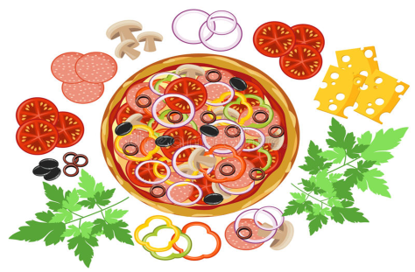

- Бизнес-план готов.

6. Продуктивная деятельность
Составив бизнес- план мы приступаем к изготовлению пиццы.
У каждой группы на столе лежит основа пиццы и ингредиенты (продукты для начинки). Необходимо изготовить свою пиццу и провести её презентацию .
7. Представление результата труда
Дети 4-х групп презентуют свою пиццу , дают ей своё название и рассказывают, какие ингредиенты они использовали для приготовления.
..Мы хотим представить свою пиццу *****, она называется………..,
при изготовлении мы использовали следующие продукты****

8. Итог
- Рефлексия деятельности (Самооценка результатов деятельности, осознание методов построения, границ применения нового знания.)

В роли кого нам удалось сегодня побывать?
Что было интересным?
Что вас удивило? Как вы оцениваете свою работу сегодня?

